Manual de usuario gerenciador de análisis energético

Parámetros de configuración
En la siguiente figura, se muestra la tabla para la configuración de los parámetros iniciales para la ejecución de las proyecciones de generación y consumo.
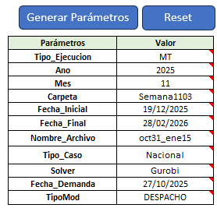
Tipo_Ejecucion: Para determinar si se ejecuta el modelo en horizonte de largo plazo (LT), mediano plazo (MT) o corto plazo (ST).
Ano: Especifica el año para el cual se va a generar la carpeta donde van a quedar almacenada la capeta con los resultados. La carpeta raíz del proyecto es “C:\Alejo\Eje de Planeación\Análisis Energético\Ejecuciones 30 días”.
Mes: Especifica el mes para que se va a concatenar con el año para generar la carpeta. Queda como se muestra en la siguiente figura.
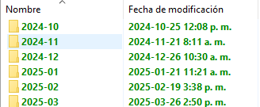
Carpeta: Nombre de la carpeta que va a quedar dentro de la carpeta con el año-mes.
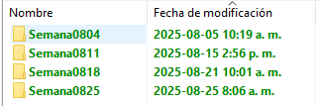
Fecha_Inicial: Fecha inicial desde la cual se va a realizar el análisis, con esta fecha se descargará la información de los precios de oferta de TPL, las condiciones iniciales, se hace la estimación de precios desde la fecha inicial del mes correspondiente a esa fecha, se realiza la consulta de los mantenimientos y se realiza la ejecución del modelo.
Fecha_Final: Fecha hasta la cual se realiza el descargue de la información de los mantenimientos y hasta donde el modelo va a realizar la proyección.
Nombre_Archivo: Es el nombre con el que va a quedar el archivo de Excel donde está la información que cambia por día y que posteriormente se va a subir a la base de datos de Access. El archivo quedará almacenado en “C:\Alejo\cops\Data” con el nombre inicial “DatosEntradaCOPS_Nacional_” y concatenado el Nombre_Archivo.
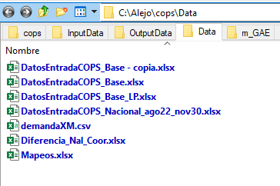
Tipo_Caso: Si se va a realizar un caso Nacional o Coordinado.
Solver: Si se va a ejecutar con Gams o Gurobi.
Fecha_Demanda: Fecha del lunes a partir del cual se va a tomar la demanda de los archivos de XM con nombre PRON_AREASmmdd, dado que estos archivos de demanda para cada semana los publican con la fecha del lunes de la semana correspondiente, por eso se debe tener en cuenta que la fecha sea la adecuada.
TipoMod: Si se va a Ejecutar el modelo preideal (PIDE), Ideal (IDE)o de despacho programado (DESPACHO).

Ejecución del proceso
Para la ejecución del proceso se tienen una serie de botones que se deben ejecutar de manera secuencial, de tal manera que lo insumos necesarios vayan quedando disponibles para para poder ejecutar la simulación.
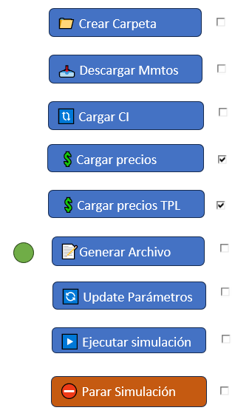
A continuación, se dará una breve explicación de lo que hace cada botón:

Crea la carpeta para la semana de estudio, si ya hay carpetas previamente creadas con los mismos nombres, el sistema sacará mensajes de advertencia consultado si se quieren reescribir las carpetas, se debe tener cuidado poque al crearse las capetas de nuevo, la información que hay dentro de estas carpetas se pierde. En la figura se muestra un mensaje indicando que la carpeta ya existe y si desea crearla de nuevo.
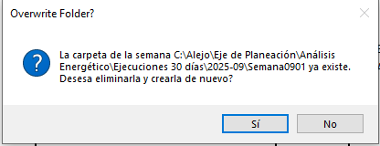

Este botón realiza proceso de descarga automática del sistema SIO de la información de los mantenimientos de generación con el rango de fechas desde Fecha_Inicial hasta Fecha_Final. Cuando la ejecución termina, el sistema mostrará un mensaje indicando que el proceso terminó con éxito. Al final del proceso, quedará un archivo llamado Mangen.xlsx en la carpeta de análisis.
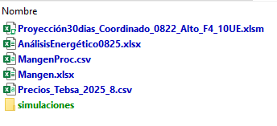

Carga las condiciones iniciales por unidad y por planta para que el modelo pueda arrancar. Estas condiciones se cargarán con la fecha que se tenga en Fecha_Inicial.


Con este botón se realiza una estimación de precios desde el primer día del mes asociado a la fecha Fecha_Inicial y hasta esa fecha. Esto se realiza teniendo en cuenta los precios públicos que se tiene para el primer día del mes anterior y realizando una estimación de los demás con tendiendo en cuenta los precios marginales del predespacho ideal. Adicionalmente, después de finalizar la estimación de precios, si es´ta activa da la opción “Actualizar precios plantas” que se muestra en la figura, estos se cargarán al archivo de Excel base llamado “DatosEntradaCOPS_Base.xlsx” que está ubicado en la ruta “C:\Alejo\cops\Data”.
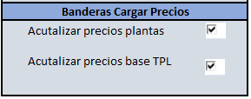
Se descargas los dos archivos que se muestran en la siguiente figura, las fechas que tiene dependerán de lo que se tenga en Fecha_Inicial.


Este botón cargará descargará los precios ofertados para las plantas de TPL para la fecha que esté en la casilla Fecha_Inicial. La igual que los precios anteriores, si el check que se muestra en la figura está activo, la información se cargará al archivo base “DatosEntradaCOPS_Base.xlsx” que está ubicado en la ruta “C:\Alejo\cops\Data”. En las siguientes figuras se observa el check y el nombre del archivo.



Este botón se utiliza para generar el archivo de Excel que se va a cargar a la base de datos de Access. Para generar el archivo, se utiliza el archivo base “DatosEntradaCOPS_Base.xlsx” que está ubicado en la ruta “C:\Alejo\cops\Data”. Con el nombre que está en Nombre_Archivo, se cambia la palabra base y se concatena para que quede el nombre con la fecha. Internamente, este proceso realiza múltiples tareas que permiten organizar la información. El botón verde que está al lado del botón se usa para abrir el archivo y hacer las modificaciones que se consideren pertinentes previo a la generación del archivo final. Para la ejecución de este proceso, se tienen en cuenta las banderas que se muestran en la siguiente figura.
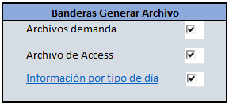
Archivos demanda: Si se quieren utilizar los archivos de demanda del despacho para generar la demanda con la que va a trabajar el modelo.
Archivo de Access: Si se quiere crear el archivo de Access para guardar la información, este archivo es creado con base en el archivo “ResultsGurobiBase.accdb” que está en la ruta “C:\Alejo\cops\Modules\OutputData” y se crea concatenando el Nombre_Archivo.
Información por tipo de día: Esta opción es para que, en la creación del archivo, se considere la información por tipo de día para diferentes elementos como Zonas de seguridad, mínimos, máximos. Si se da clic en el nombre se abre el archivo que contiene esa información y puede ser modificada.


Este botón se usa para que se creen los archivo de parámetros básicos que no están en el archivo de Excel que se carga a la base de datos de Access. En este caso información de condición inicial y parámetros técnicos de las plantas y unidades.


Este botón se usa para ejecutar las simulaciones que calculan el despacho iniciado des la Fecha_Inicial hasta el Fecha_Final. Para esta ejecución se tienen en cuenta las banderas que se muestran en la figura. Donde la opción CI Despacho, hace que el modelo tenga en cuenta las condiciones iniciales del despacho para su ejecución, si no se tiene activa, el modelo tiene en cuenta las condiciones iniciales propias (que genera en cada simulación de manera iterativa) para hacer las simulaciones. Es importante tener en cuenta que esta condición inicial es indispensable para el primer día de ejecución porque como en la primera simulación del modelo, no ha generado condiciones iniciales previas. La opción Cargar data a BD, se utilizar para que el modelo cargue a la base de datos de Access toda la información del archivo de Excel, para la primera ejecución es indispensable que está opción esté activada ya que el archivo de Access está vació porque se creó en pasos anteriores. Para ejecuciones posterior, por ejemplo, porque se paró la simulación en alguna fecha intermedia y se requiere retomar, ya no son necesarios las opciones vistas, sin embargo, se deben activar según la necesidad que se tenga.

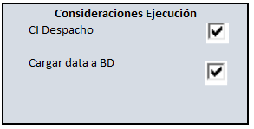

Otras opciones
Se tiene un recuadro con links directos a las hojas de interés del archivo.
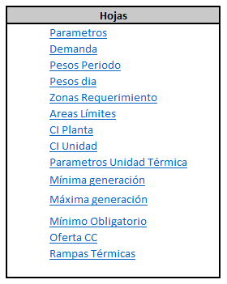
Se tiene otro recuadro con rutas de interés.